1.素数定理
欧拉定理：
对于正整数n，假设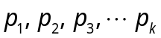 为其不重复的所有素数因子，则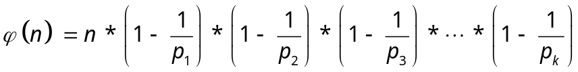
显然，若n是素数p的k次幂，则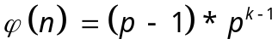 ；特别地，如果n恰好是两个素数p和q的乘积，则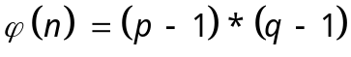。

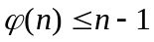

费马小定理：
假如p是素数，且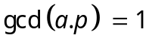 ，那么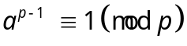 。

2.素数的充分必要条件
定理1 n是素数的充分必要条件是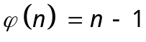。
定理2 若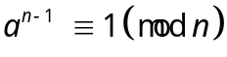，且满足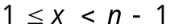 的自然数x，适合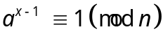。由定理1知n是素数。（充分非必要）
推论1 若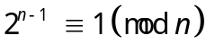且时，都有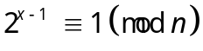，则n是素数。
定理4 若满足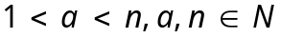 ，当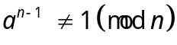，则n是合数。

3.Robin-Miller测试算法
对于一个自然数素性判定的方法可分为两大类: 确定性素数检验法和概率测试法 确定性素数检验法中最典型的证明方法是Eratosthenes筛法，给定某个自然数N，只要在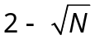 中不包含N的因子，即可确定N为素数。但是，在加密实际应用中，该方法对大素数验证无能为力 目前，对于大数素性判定，通常采用概率测试算法，其中，Rabin－Miller 测试算法效率最高，且编程实现简单。
Rabin－Miller测试法比较简单，容易理解，且使用广泛，它基于Gary Miller 的部分想法，由Michael Rabin设计实现的。实际上，它是在NIST( 国家标准和技术研究所) 的DSS建议中推荐的算法的一种简化版本 它运用了Fermat 定理，其核心算法是Witness。
Rabin－Miller算法对于一个待测的大素数p，首先计算b( b是2整除p－1的最大次数) 然后由公式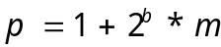 计算出m 根据计算得到的b和m进入素性测试，具体测试算法为:
( 1) 选择一个小于p且大于1的随机数证据a
( 2) 设j =0，计算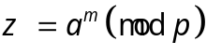
( 3) 如果z与1或p－1同余，那么p通过本次测试，判断其可能是素数
( 4) 如果j ＞0且z=1，那么p肯定不是素数
( 5) 然后令j =j +1 如果j ＜b且z与p－1不同余，则计算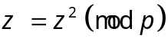 ， 然后回到步骤( 4) 如果z与p－1同余，那么p通过测试，可能为素数
(6) 如果j =b且z与p－1不同余，则确定p肯定不是素数
算法中，数a被当成证据的概率为75%，实际上，对大多数随机数，几乎99.99%肯定a是证据。该测试算法效率非常高，当迭代t 次时，它产生一个假素数所花费的时间不超过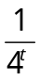 。
事实上，对于一个待测数n( n＞2) ， 我们肯定选择其为奇数，那么，一定有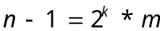 的形式成立，其中k是非负整数，m＞0是奇数 设0＜b＜n，如果满足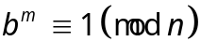 ， 或者存在一个r，且0≤r ＜k，使得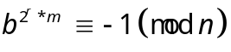， 则称n通过以b为基的Rabin－ Miller检测。
证明 令 ，其中k是非负整数，m＞0是奇数
令 。因为n为素数，由Fermat 定理可知有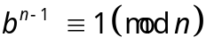 ，即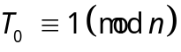 。显然有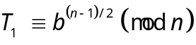，即有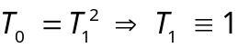 或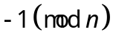。一般的，肯定有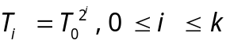。即可以得到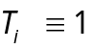或。
因此，如果n是素数，对任意整数b，一定可以通过以b为基的Rabin－Miller检测。
实际上，Rabin－Miller算法排除非素数的速度非常快。进行5次Rabin－Miller循环测试，结果不通过测试的概率只有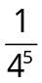 =0.0009765625，证明其是素数的概率为1－0.0009765625=0.9990234375。而事实上，我们还可以作其它优化处理，其可信度是可以超过这一概率的。

4.算法设计与实现
4.1大素数的存储
要实现对大数快速素性判定，必须依赖对大数的存储运算。实际应用中，所使用的大数都是远远超过目前各种程序设计语言所规定最大的可表示范围。为了便于直观的读数和操作，此处以10000进制为例，基于数组方式实现，即数组的每一位表示0-9999中的一个值。在JAVA语言中，int 类型的数据范围是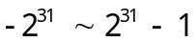 ，也就是说可以采用不超过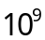 进制，具体以当时所需而定 。
其数据结构设计如下:
public class LargeNumb{
public int laegenumber[]=new int[NUMBLEN];
//大数位数的范围：
public int length;//大数的位数
}
为了使用同一数据结构进行运算，避免大数相乘的时候产生溢出，对产生的数隐含有: length ＜= NUMBLEN/2.
4.2算法实现
算法设计思想: 影响大素数快速生成效率的最主要因素就是对大素数进行Rabin－Miller 测试 因此，在对大数进行Rabin－Miller 测试之前，先对其预测试，尽量减少非素数进行Rabin－Miller 测试的次数，从而有效提高大素数生成效率。在算法实现中，首先快速排除偶数和以5结尾的数，采用2000以内的小素数对待测数进行预测试，对于其中181以内的40个奇素数的40轮判断，采用GCD( N)并行算法，将其变成18个数的18轮判断，由此可以提高其效率2.2( 40/18) 倍以上通过预测试，可以排除80%以上的数进入概率测试。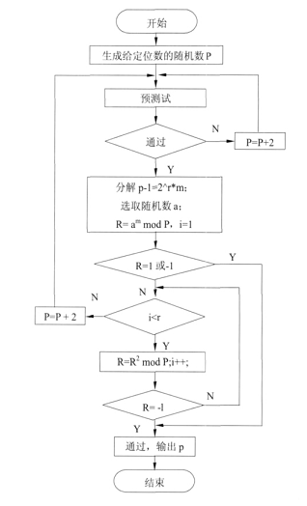
4.3一些步骤处理
4.3.1计算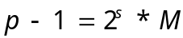
Rabin-Miller测试首先分解（M是奇数），然后将指数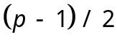 换成M，从而提高程序执行效率，其算法实现如下：
Int s=0,M=p-1;
While(M%2==0){
s+=2;
M/=4;
if(M有小数位){
s--;
M*=2;
}
}

4.3.2高阶大数快速求余
对于高阶大数求余，先将大数转换为2进制数，采用连续平方相乘取模运算。或针对RSA提出另外一种方式。

